**BÀI TẬP THIẾT KẾ CƠ SỞ DỮ LIỆU**

Bài 1: Xây dựng biểu đồ thực thể liên kết và biểu đồ quan hệ cho cơ sở đáp ứng các yêu cầu sau:

Xây dựng diễn đàn sinh viên khoa CNTT - ĐHGTVT với các yêu cầu sau:

- Quản lý các thành viên với các thông tin về họ tên, khóa, khoa, lớp. Thành viên diễn đàn có các vai trò khác nhau.

- Trang diễn đàn được chia thành nhiều chủ đề, chủ đề do người có thẩm quyền thiết lập.

- Các bài viết được phân loại theo các chủ đề.

- Các thành viên được phép đăng không, một hoặc nhiều bài viết lên diễn đàn có tiêu đề, nội

dung, thời gian đăng bài

- Thành viên được phép trả lời bài viết hoặc trả lời các trả lời của các thành viên khác

1, Biểu đồ thực thể liên kết

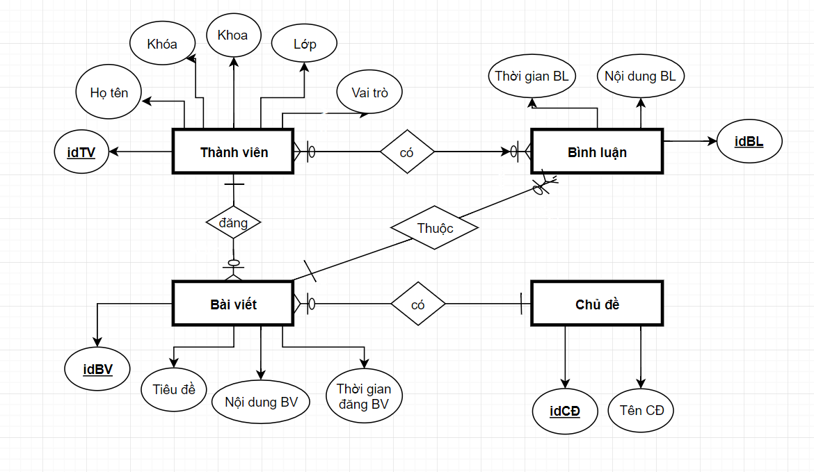

2, Biểu đồ quan hệ

